《轴对称图形的性质》教案
一、教学目标
【知识与技能】
能够叙述线段的垂直平分线的概念，知道对称轴是对称点连线的垂直平分线。
【过程与方法】
经历探索轴对称的性质的活动过程，积累数学活动的经验，进一步发展空间观念及有条理地思考和表达的能力。
【情感态度与价值观】
体验解决问题时的喜悦感，培养数学学习的兴趣。
二、教学重难点
【重点】
轴对称性质的探索。
【难点】
有条理地思考和表达的能力和空间观念培养。
三、教学过程
(一)设置疑问，导入新课
提问：把一张纸对折后扎一个孔，然后展开平铺。连接得到的两个小孔与折痕MN交点为O，线段
与直线MN交点为O，线段与直线MN的位置关系是什么?你还发现了哪些等量关系?

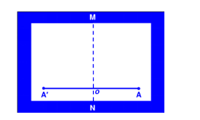

(二)动手操作，实验探究
学生通过测量得出结论，师生总结：经过线段中点并且垂直于这条线段的直线，叫做这条线段的垂直平分线。
小莹扎了三个孔，把纸展开铺平后连接各点，得到下图，期中MN为折痕，思考并交流。
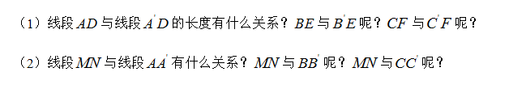
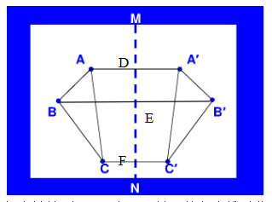

师生总结：如果两个图形关于某条直线对称，那么对称轴是任何一对对应点所连线段的垂直平分线。类似的，轴对称图形的对称轴，是任何一对对应点所连线段的垂直平分线。
(三)例题巩固，深化原理
出示例题：下列图形是轴对称图形吗?如果是指出他们的对称轴。

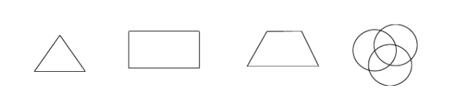

师生活动：学生先独立完成例题，老师对例题进行讲解。
(四)小结作业
教师引导学生回顾本节课所学的主要内容，通过相互交流分享观点：
(1)垂直平分线的概念是什么?
(2)图形轴对称的性质是什么?
师生活动：教师在学生交流的基础上概括
作业：课后作业题，并寻找身边的轴对称图形，标出对称轴，找出一对对称点。
四、板书设计
